Problema del flusso a costo minimo
Il problema del flusso a costo minimo consiste nel determinare la via più economica per trasportare una determinata quantità di un bene da uno o più punti di produzione a uno o più punti di consumo, attraverso una rete di trasporto data.
La rete è rappresentata da un grafo orientato e connesso G=(V,A) dove a ogni coppia (i,j)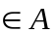, cioè appartenente all’insieme degli archi, è associato un costo (valore positivo) o guadagno (valore negativo) c_{ij}.
La presenza dei coefficienti negativi è dovuta al fatto che i problemi di flusso non sono soltanto problemi di costi di trasporto ma sono problemi di distribuzione, quindi i costi negativi rappresentano situazioni in cui c’è un vantaggio a utilizzare certe strade per il trasporto dei beni.
Ad ogni vertice v_{i} è poi associata una quantità intera b_{i}. Tale quantità può essere:
- una quantità positiva b_{i}>0; in questo caso v_{i} viene denominato nodo sorgente perché eroga il prodotto.
- una quantità negativa b_{i}<0; in questo caso v_{i} viene denominato nodo destinazione perché riceve il prodotto erogato.
- una quantità nulla b_{i}=0; in questo caso v_{i} viene denominato nodo transito perché il prodotto si limita a transitare in esso.
Per questo tipo di problemi si deve avere che 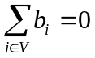 in modo da garantire che ciò che viene prodotto nei nodi sorgente è esattamente pari a ciò che viene consumato nei nodi destinazione.
Inoltre a ogni arco è associata una grandezza x_{ij} che corrisponde alla quantità di prodotto trasferita dal nodo i al nodo j.
Una considerazione da fare è che in questa lezione nei problemi di flusso a costo minimo è stata tralasciata la capacità associata a ogni arco ma in questo caso non teniamo conto di quest’ultima in modo da rendere più semplice la trattazione e la risoluzione del problema.
La funzione obiettivo del problema è:
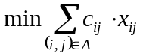
Per quanto riguarda i vincoli in ogni nodo 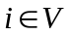si deve avere che:
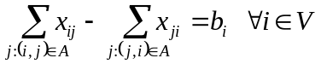
dove 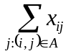indica il flusso uscente dal nodo i mentre 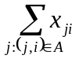 indica il flusso entrante in i.
Avremo inoltre il vincolo di non negatività e di interezza del flusso lungo ciascun arco:
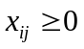 interi 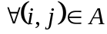.
In tutti i problemi di flusso a costo minimo la matrice dei vincoli A corrisponde alla matrice di incidenza nodo-arco della rete ed è totalmente uni modulare, ossia il determinante di un qualsiasi minore quadrato ha come possibili valori soltanto -1, 1 o 0. In particolare ciò è vero poiché su ogni colonna saranno presenti un 1 e un -1 e i restanti valori saranno 0.
Poiché ogni vincolo del problema di flusso a costo minimo può essere ottenuto attraverso la somma di tutti gli altri il rango della matrice di incidenza non è pari al numero delle righe, cioè non ha rango pieno, ma è pari al numero delle righe meno uno, quindi uno e un solo vincolo del problema può essere eliminato in quanto ridondante. Come convenzione fissiamo quella di eliminare l’ultimo vincolo.
Inoltre, poiché i termini noti b_{i} con sono interi è possibile dire che i problemi di flusso a costo minimo sono problemi più semplici dei generici problemi di programmazione lineare intera in quanto risolvibili come se fossero problemi di programmazione lineare; si può utilizzare quindi il metodo del simplesso.
In particolare i problemi di flusso a costo minimo appartengono alla classe P ossia sono risolvibili in tempo polinomiale, cioè in un tempo che è superiormente limitato da un polinomio che ha le dimensioni del problema nel caso peggiore. Questi problemi in conclusione sono simili ai problemi dei trasporti e al problema del massimo flusso.
Il problema di programmazione lineare in forma matriciale sarà:
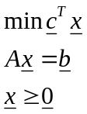
Come già detto in precedenza, essendo un problema di programmazione lineare è risolvibile con il metodo del simplesso, ma data la struttura caratteristica della matrice di incidenza A è stato creato un algoritmo per questi problemi che va sotto il nome di metodo del simplesso su reti.

Metodo del simplesso su reti
Nel metodo del simplesso su reti si parte individuando una base all’interno del problema lineare. Consideriamo quindi un generico problema di programmazione lineare in forma standard:
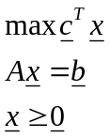
Sappiamo che una base è un insieme di m variabili, dove m è il numero di vincoli di uguaglianza o equivalentemente il numero delle righe della matrice dei vincoli A, con l’ulteriore proprietà che le m colonne della matrice A relative a tali variabili formano una matrice quadrata invertibile.
Tale definizione si applica anche al problema di flusso a costo minimo; in questo caso m=|V|-1 con |V| pari al numero dei nodi.
Allora se riusciamo a trovare un albero ricoprente siamo anche in grado di trovare una soluzione di base visto che l’albero ricoprente è costituito da un numero di archi pari al numero dei nodi meno uno.
La scelta dell’albero ricoprente può essere fatta in modo arbitrario oppure si può fare utilizzando gli algoritmi di Prim o di Kruskal tramite i quali è possibile trovare l’albero ricoprente minimo.
Se effettuiamo una scelta arbitraria dobbiamo verificare che l’albero costituisca una base del problema, cioè che le colonne corrispondenti alle variabili scelte costituiscano una matrice con determinante diverso da 0. Ciò deriva dal fatto che il vettore delle variabili di base x_{b} è: 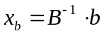; di conseguenza a questa condizione deve corrispondere una matrice di base B che sia invertibile per poter dire che questa sia una base.
La prima soluzione di base si può ricavare individuando le variabili fuori base e ponendo poi tali variabili pari a zero in quanto non fanno parte dell’albero di supporto corrispondente alla base; inoltre è chiaro che con questa assegnazione il sistema dei vincoli cambia. Si andrà poi a risolvere il nuovo sistema dei vincoli ottenendo una nuova soluzione.
Ora bisogna verificare se la soluzione ottenuta è una soluzione ammissibile del problema e quindi si deve verificare che tutte le variabili in base siano positive, cioè 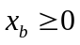; da un punto di vista geometrico si tratta di un vertice della regione ammissibile.
Può però anche accadere che una soluzione di base sia degenere cioè che una delle variabili che si trova dentro la base sia pari a 0 perché nella programmazione lineare la soluzione ammissibile potrebbe avere al più n componenti diverse da 0.
Ora, data una base con la relativa soluzione di base ammissibile, sappiamo che ogni variabile in base ha un coefficiente di costo pari a 0 mentre a ogni variabile fuori base verrà associato un coefficiente di costo ridotto 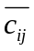 il quale indica la variazione del valore dell’obiettivo al crescere di un’unità. Ciò si può verificare anche attraverso altre forme, cioè andando a calcolare la: 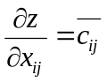.
Per calcolare i coefficienti di costo relativi agli archi fuori base si considera un arco relativo a una variabile fuori base e si aggiunge tale arco all’albero di supporto corrispondente alla base attuale.
Successivamente si considera l’unico ciclo che si forma con tale aggiunta e si fissa come verso del ciclo quello dell’arco relativo alla variabile fuori base; ora si calcola il coefficiente di costo ridotto sommando tra loro tutti i costi relativi agli archi attraversati dal ciclo nel loro stesso verso e sottraendo al risultato i costi degli archi attraversati dal ciclo in senso opposto.
Fatto ciò è necessario controllare se è verificata l’ottimalità, cioè se tutti i coefficienti di costo ridotto di tutte le variabili fuori base sono non negativi; ciò indica che l’aumento del valore di qualsiasi variabile fuori base dal suo valore nullo attuale comporta un aumento del valore dell’obiettivo, se il coefficiente è positivo, o nessuna variazione dell’obiettivo, se il coefficiente ha valore nullo.
Quindi in tal caso possiamo concludere che la soluzione di base attuale è soluzione ottima del problema di flusso a costo minimo e inoltre sarà soluzione ottima unica se tutti i coefficienti di costo ridotto sono strettamente positivi.
Se la condizione di ottimalità non è verificata si deve fare un cambio di base; si deve cioè scegliere una variabile fuori base da inserire nella nuova base e di conseguenza scegliere una variabile in base per farla uscire. Tali scelte però devono sempre garantire il mantenimento dell’ammissibilità e, possibilmente, il miglioramento (diminuzione) del valore dell’obiettivo.
Per quanto riguarda la variabile fuori base da far entrare in base sceglieremo sempre quella che fra tutte presenta coefficiente di costo ridotto minimo.
Inviamo allora una certa quantità lungo l’arco relativo alla variabile che si farà entrare in base creando così un ciclo che viene orientato secondo il verso di tale arco; incrementiamo poi di il flusso lungo gli archi del ciclo attraversati secondo il verso dell’arco aggiunto e decrementiamo di il flusso lungo gli archi attraversati in verso opposto rispetto all’arco aggiunto.
La procedura appena vista va sotto il nome di verifica dell’illimitatezza e garantisce che il flusso aggiornato in questo modo continui a soddisfare i vincoli relativi alla differenza tra flusso uscente e flusso entrante nei vari nodi.
Se il flusso non viene decrementato lungo nessun arco, vale a dire se il ciclo che si forma con l’aggiunta dell’arco è un ciclo orientato, allora al crescere di non vengono mai violati i vincoli di non negatività dei flussi e quindi non si esce mai dalla regione ammissibile, mentre l’obiettivo diminuisce verso -∞. In tal caso possiamo concludere che il problema ha obiettivo illimitato; nel caso di un problema reale è opportuno controllare se è stato formulato correttamente.
Se il flusso viene decrementato su uno o più archi, si farà uscire dalla base il primo arco il cui flusso si annulla al crescere di , con scelta arbitraria se questo accade contemporaneamente per più archi.
Indicheremo con il massimo valore che può assumere senza far diventare negativa alcuna variabile in base.
Una volta completate le operazioni relative a una base e definita una nuova base, l’algoritmo del simplesso su reti ripete le operazioni appena viste sulla nuova base e itera il procedimento fino a quando arriva a una base che soddisfi sia la condizione di ottimalità sia quella di illimitatezza.

Esempio di algoritmo del simplesso su reti
Consideriamo il seguente esempio dove le quantità erogate o ricevute dai nodi sono indicate con il colore blu vicino ai nodi, mentre i costi e i guadagni di trasmissione da un nodo all’altro sono indicati con il colore rosso sugli archi.
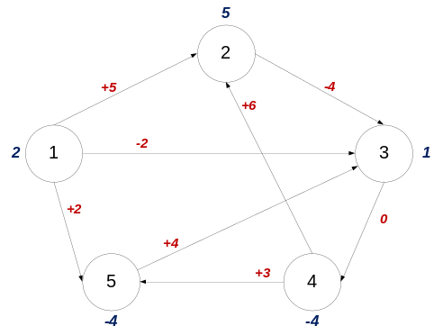
La funzione obiettivo di questo esempio è:

I vincoli saranno: 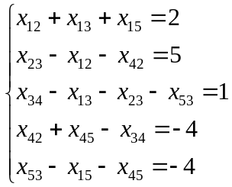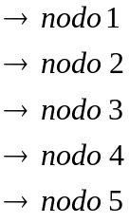

Se avessimo avuto un nodo con b_{i}=0 allora avremmo scritto lo stesso vincolo usato per i problemi di massimo flusso cioè: 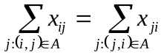.
Quindi la matrice A di incidenza in questo caso sarà:
 |  | (1,2) | (1,3) | (1,5) | (2,3) | (4,2) | (3,4) | (5,3) | (4,5)
A= | 1 | 1 | 1 | 1 | 0 | 0 | 0 | 0 | 0
A= | 2 | -1 | 0 | 0 | 1 | -1 | 0 | 0 | 0
A= | 3 | 0 | -1 | 0 | -1 | 0 | 1 | -1 | 0
A= | 4 | 0 | 0 | 0 | 0 | 1 | -1 | 0 | 1
A= | 5 | 0 | 0 | -1 | 0 | 0 | 0 | 1 | -1

Si parte individuando una base all’interno del problema lineare. Il problema dovrebbe avere rango pieno pari a 5 ma in realtà ha rango pari a 4 poiché c’è una riga che dipende linearmente dalle altre. Togliamo quindi l’ultima riga; in questo modo si ha la sicurezza che il sistema è linearmente indipendente.
Studiamo quante variabili sono diverse da zero nella soluzione di base. Il numero di variabili diverse da 0 nella soluzione di base è pari al più al rango della matrice, quindi nel caso in cui la soluzione non è degenere, se il rango della matrice è pari a 4 come nell’esempio che stiamo considerando allora le variabili del sistema diverse da 0 sono 4. Il sistema ha 8 variabili dove 4 sono diverse da 0, e le rimanenti sono pari a 0.
Troviamo poi l’albero ricoprente; possiamo fare questa scelta in modo arbitrario o utilizzando i metodi di Prim o Kruskal. Consideriamo gli archi: 1-5, 2-3, 3-4, e 4-5, cioè il seguente albero ricoprente:
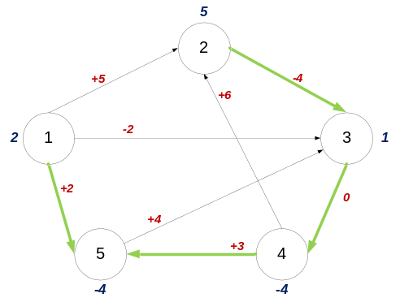

Avendo fatto una scelta arbitraria andiamo a verificare se la soluzione è ammissibile, partendo dalla seguente matrice B₀:
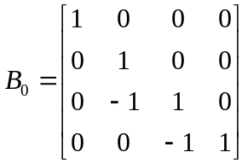
Poiché 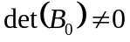 si tratta di una soluzione base.
Se avessimo invece scelto i seguenti archi:
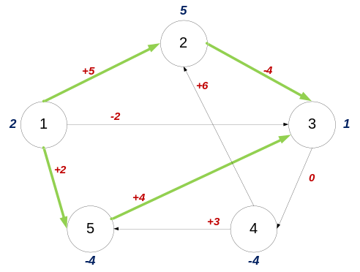
La matrice B sarebbe stata:
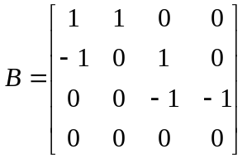
e il determinante sarebbe stato pari a 0 perché l’ultima riga è composta da tutti 0; quindi B non sarebbe stata invertibile e di conseguenza la scelta degli archi non sarebbe stata corrispondente a una base.
Ritorniamo allora alla scelta precedente. Avendo trovato una base possiamo porre le variabili fuori base pari a zero, ottenendo il seguente sistema dei vincoli:
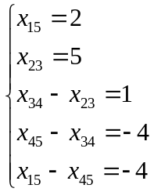
Risolvendo tale sistema troviamo che le variabili in base hanno i seguenti valori:
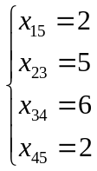
In conclusione avremo:
Andando ora a sostituire questi valori all’interno della funzione obiettivo otteniamo:
Adesso è necessario verificare se la soluzione ottenuta è una soluzione ammissibile del problema. In questo caso la soluzione è ammissibile perché cioè le x_{b} sono tutte positive e di conseguenza la base è una base ammissibile.
Ora vediamo quanto valgono i coefficienti di costo delle variabili fuori base (i coefficienti di costo delle variabili in base sono uguali a 0). Dobbiamo scegliere un arco relativo a una variabile fuori base in modo arbitrario; prendiamo allora l’arco 1-3 e inseriamolo all’interno della soluzione ottenendo:
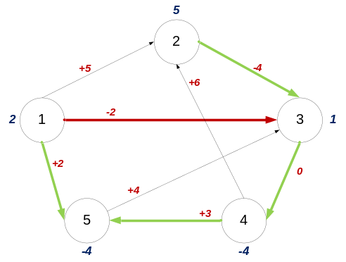
Ovviamente con l’inserimento di questo ramo si crea un unico ciclo perché l’albero è la massima struttura che non dà luogo a cicli. Fissato come verso del ciclo quello dell’arco relativo alla variabile fuori base si ottiene il ciclo orientato nel seguente modo: 1→3→4→5→1.
Calcoliamo il costo ridotto sommando tra loro tutti i costi relativi agli archi attraversati dal ciclo nel loro stesso verso e sottraendo al risultato i costi degli archi attraversati in senso opposto; indicheremo il coefficiente di costo ridotto come 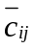.
Nel nostro esempio il coefficiente di costo ridotto relativo all’arco 1-3 sarà quindi:
Essendo il coefficiente negativo ciò ci dice immediatamente che la soluzione di base corrente non è ottima quindi è conveniente mettere l’arco 1-3 all’interno della soluzione di base.
Si può notare che inserendo uno alla volta i vari rami relativi alle variabili fuori base otteniamo i seguenti coefficienti di costo ridotto:
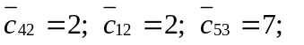
Quindi fra tutte le variabili fuori base è conveniente far entrare solamente l’arco 1-3. Procediamo allora con un cambio di base, facendo entrare in base la variabile fuori base x₁₃ e facendo uscire dalla base una variabile che si trova già al suo interno.
Successivamente si invia una certa quantità lungo l’arco 1-3; di conseguenza si incrementa di il flusso lungo gli archi del ciclo attraversati secondo il verso dell’arco aggiunto e si decrementa di il flusso lungo gli archi attraversati in verso opposto rispetto all’arco aggiunto. Nel nostro caso avremo:
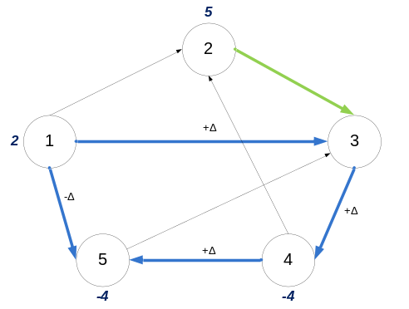
Quindi la variabile entrante in base è x₁₃ e si aggiorna il flusso ottenendo i seguenti valori:
Adesso il flusso massimo affinché l’ammissibilità sia verificata è 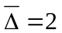 perché è il massimo valore che può assumere in quanto altrimenti la variabile x₁₅ risulterebbe minore di 0.
Si considera x₁₅ perché è l’unica che presenta negativo. Se avessimo avuto più variabili con negativo avremmo considerato quella con valore minore; ciò vuol dire che se il flusso viene decrementato su uno o più archi si farà uscire dalla base il primo arco il cui flusso si annulla al crescere di , con scelta arbitraria se questo accade contemporaneamente per più archi.
Sostituendo otteniamo quindi:
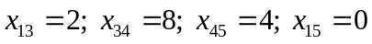
Quindi x₁₅ è la variabile uscente dalla base e di conseguenza la nuova base è 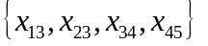con la nuova soluzione:
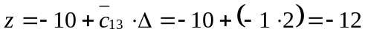
Questa è una soluzione migliore rispetto alla precedente; l’albero che otteniamo è il seguente:
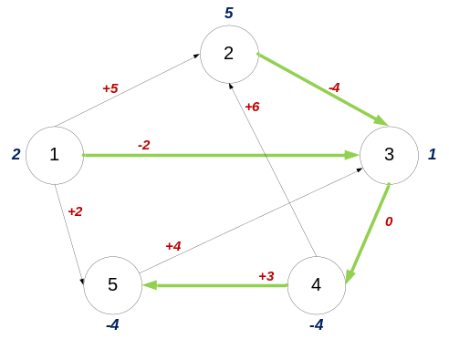
Quindi a questo punto verifichiamo l’ottimalità della nuova soluzione verificando lungo gli archi che non sono in base quanto valgono i coefficienti dei costi ridotti.
In questo caso abbiamo che sono tutti positivi, infatti:
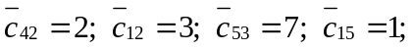
da cui possiamo concludere che la soluzione di base attuale è l’unica soluzione ottima del nostro problema e quindi 

